SẮC MÀU TRUNG HOA
TRÙNG KHÁNH - MAO ĐÀI TRẤN
HÀ NỘI – MAO ĐÀI – XÍCH THỦY - TRÙNG KHÁNH – QUÝ DƯƠNG - HÀ NỘI
Thời gian: 05 ngày / 04 đêm
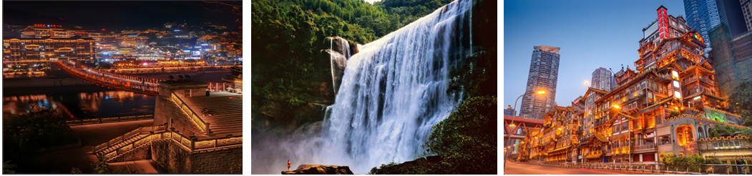
Hàng không: Colorful Guizhou Airlines; Nhập cảnh bằng Hộ chiếu

ĐIỂM ĐẶC SẮC TRONG CHƯƠNG TRÌNH

- Khám phá Thị trấn Mao Đài - nơi đây có Nhà máy sản xuất rượu Mao Đài Quý Châu, một loại rượu trắng có một không hai tại Trung Quốc. Nhà máy rượu Mao Đài là nơi duy nhất sản xuất loại rượu này trên thế giới.
- Khám phá thác nước Xích Thủy - thác nước lớn nhất trên địa hình Đan Hà trên thế giới và là thác nước lớn nhất ở lưu vực sông Dương Tử..
- Khám phá thành phố Trùng Khánh 8D: là 1 trong 4 thành phố trực thuộc Trung Ương của Trung Quốc, đại đô thị đông dân nhất Trung Quốc. Thành phố xinh đẹp với mức độ đô thị hóa cao cùng hệ thống hạ tầng giao thông độc lạ nhất thế giới. Nơi đây đang giữ vị thế là thành phố du lịch phát triển nhanh nhất thế giới trong những năm gần đây.
LỊCH KHỞI HÀNH CHI TIẾT
NGÀY 01: HÀ NỘI - QUÝ DƯƠNG (./.)
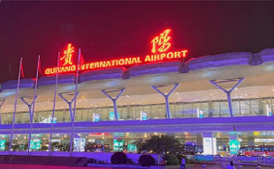 | 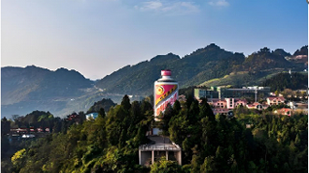
16h00: Xe và HDV đón đoàn tại điểm hẹn tại Rạp xiếc Trung ương sau đó đưa đoàn ra sân bay Nội Bài.
16h50: Đoàn đến sân bay Nội Bài, HDV làm thủ tục cho đoàn xuất cảnh đáp chuyến bay (GY 702: 19:35 – 22:10) đi Quý Dương.
Tối: Đoàn đến sân bay Long Động Bảo, làm thủ tục nhập cảnh, xe đón đoàn di chuyển về nhận phòng khách sạn và nghỉ ngơi.
Quý khách nghỉ đêm tại Quý Dương

NGÀY 02: QUÝ DƯƠNG – KIỀM LINH SƠN – LÀNG MAO ĐÀI – XÍCH THUỶ
(ĂN: SÁNG/TRƯA/TỐI)
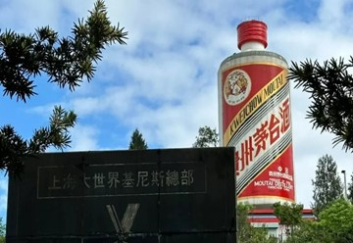 | 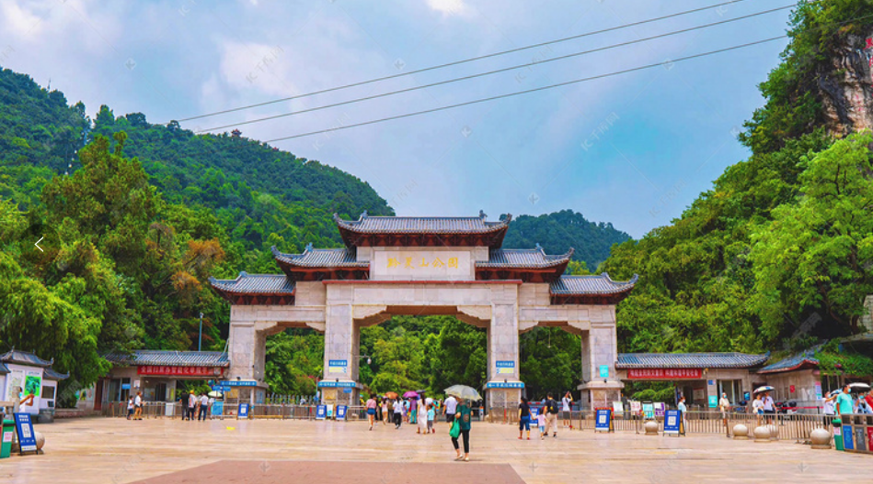
Sáng : Sau khi dùng bữa sáng và làm thủ tục trả phòng, đoàn lên xe di chuyển đến:
- Công viên Kiềm Linh Sơn: Khu thắng cảnh biểu tượng của TP. Quý Dương, nằm ở trung tâm thành phố. Công viên núi Kiềm Linh là một điểm tham quan nổi tiếng tại Quý Châu, Trung Quốc, nổi bật với Hồ Quy Minh: Hồ nước trong xanh nằm giữa công viên, du khách có thể dạo bộ xung quanh hoặc chụp ảnh phong cảnh tuyệt đẹp. Chùa Hồng Phúc: Ngôi chùa cổ kính linh thiêng, thu hút nhiều phật tử và du khách đến cầu bình an.
- Đoàn lên xe di chuyển thị trấn Mao Đài Quý Châu. Đoàn dùng bữa trưa tại nhà hàng địa phương.
Chiều: Sau ăn trưa đoàn tiếp tục khởi hành đi tham quan:
- Thị trấn Mao Đài : Thị trấn Mao Đài nằm ở thành phố Nhân Hoài, thành phố Tuân Nghĩa, tỉnh Quý Châu, Trung Quốc, đây là quê hương sản xuất Quốc tửu Mao Đài của Trung Quốc. Khu vực sản xuất nổi tiếng thế giới về sản xuất rượu Mao Đài chất lượng cao. Thị trấn Mao Đài không chỉ thu hút khách du lịch với rượu mang hương vị Mao Đài độc đáo mà còn thu hút nhiều khách du lịch đến tham quan với cảnh quan thiên nhiên tươi đẹp và tài nguyên du lịch phong phú.
- Chụp ảnh lưu niệm với biểu tượng văn hóa rượu Mao Đài.
- Tìm hiểu về lịch sử và quy trình sản xuất rượu thông qua các bảng thông tin và mô hình trưng bày.
- Tham quan các cửa hàng rượu gần đó để mua sắm và thưởng thức đặc sản địa phương.
- Sau khi kết thúc tham quan đoàn lên xe di chuyển về Xích Thủy.
Tối: Đến Xích Thủy đoàn dùng bữa tối tại nhà hàng. Sau bữa tối đoàn nhận phòng khách sạn và nghỉ ngơi.
Quý khách nghỉ đêm tại Xích Thủy.

NGÀY 03: THÁC XÍCH THỦY – TRÙNG KHÁNH (ĂN: SÁNG/TRƯA/TỐI)
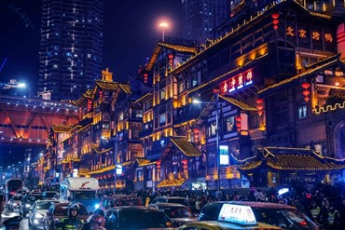 | 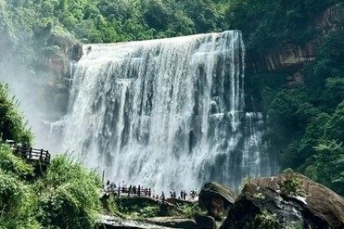
Sáng: Sau khi dùng bữa sáng tại khách sạn. Đoàn khởi hành đi tham quan:
- Khu du lịch thác nước Xích Thủy Đan Hà: Khu thắng cảnh này (còn gọi là Khu thắng cảnh Shizhangdong) nằm ở phía nam thành phố Xích Thủy, tỉnh Quý Châu, trên thượng nguồn của sông Fengxi, một nhánh của sông Xích Thuỷ, cách thành phố Xích Thuỷ 30 km. Đây là danh lam thắng cảnh cấp AAAAA quốc gia và là thành phần quan trọng của Khu thắng cảnh quốc gia Xích Thuỷ.
Trưa: Đoàn ăn trưa ở nhà hàng. Sau bữa trưa đoàn di chuyển đến Trùng Khánh:
- Nhận phòng khách sạn nghỉ ngơi. Ăn tối tại nhà hàng địa phương.
- Quý khách có thể lựa chọn bữa tối với nhà hàng lẩu Tỳ Bà Viên – quán lẩu nổi tiếng nhất Trung Quốc đã đạt kỷ lục Guinness là quán lẩu to nhất thế giới khi có thể tiếp đón tối đa 5.800 khách cùng lúc. Đây cũng là địa điểm check-in không thể thiếu của giới trẻ khi đến Trùng Khánh. (Chi phí tự túc)
- Đoàn tự do khám phá TP. Trùng Khánh về đêm.

Quý khách nghỉ đêm tại Trùng Khánh

NGÀY 04: TRÙNG KHÁNH – LÝ TỬ BÁ – ĐẠI LỄ ĐƯỜNG NHÂN DÂN – HỒNG NHAI ĐỘNG – ĐẠI NINH ĐƯỜNG – PHỐ CỔ TỪ KHÍ KHẨU (ĂN: SÁNG/TRƯA/TỰ DO BỮA TỐI)
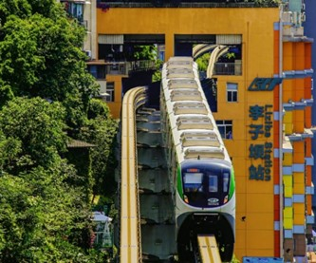 | 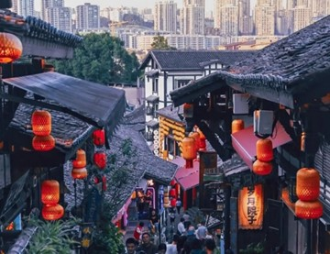
Sáng: Đoàn dùng bữa sáng tại khách sạn và làm thủ tục trả phòng. Sau đó đoàn đi tham quan:
- Sở thú Trùng Khánh: Sở thú Trùng Khánh: ở một góc thành phố nhộn nhịp có một ốc đảo yên bình và hòa hợp – Khu bảo tồn gấu trúc Trùng Khánh. Đây là ngôi nhà ấm áp dành cho những chú gấu trúc khổng lồ và là nơi tuyệt vời để bạn được gần gũi với thiên nhiên và trải nghiệm điều kỳ diệu của cuộc sống. Toàn bộ tòa nhà dựa vào núi và có độ cao rải rác, mang phong cách tự nhiên của Bashan và Trùng Khánh, tạo nên không gian sống cho những chú gấu trúc khổng lồ mô phỏng môi trường núi non tự nhiên.
- Đại Ninh Đường thời gian tham quan khoảng 2h.
Trưa : Đoàn ăn trưa tại nhà hàng.
Chiều : Sau bữa trưa đoàn di chuyển tham quan:
- Đại Lễ Đường Nhân dân: Đại lễ đường Nhân dân là tòa nhà lớn đầu tiên được chính phủ xây dựng sau khi Trùng Khánh giải phóng, với phong cách quốc gia độc đáo và hùng vĩ, quy mô của tòa nhà đã trở thành một đại diện xuất sắc của nghệ thuật kiến ​​​​trúc trong những ngày đầu của Trung Quốc mới. Khán phòng rực rỡ và tráng lệ, và mọi chi tiết đều bộc lộ di sản văn hóa và sự tích lũy lịch sử sâu sắc.
- Lý Tử Bá: là địa danh đặc trưng ở quận Yuzhong, Trùng Khánh. Nó nổi tiếng với đường sắt nhẹ độc đáo xuyên qua cảnh quan tòa nhà và có lịch sử và văn hóa phong phú.
- Hồng Nhai Động – Trùng Khánh:, địa điểm check in nổi bật tại Trùng Khánh nhờ khu phố cổ 11 tầng lầu với mái ngói rêu phong, hoa văn chạm trổ, nằm ở khu trung tâm thương mại thành phố Trùng Khánh, bên bờ sông Dương Tử, là điểm bờ sông giao nhau của hai con sông Trường Giang và sông Gia Linh. Điểm đến này còn đặc biệt nổi tiếng vì sự lung linh huyền ảo như bối cảnh của bộ phim “Vùng đất linh hồn”. Về đêm, Hồng Nhai Động được thắp sáng bởi những ánh đèn ấm áp, soi bóng xuống mặt nước giống như một khu chợ nổi giữa các toà nhà chót vót. Quý khách có thể chiêm ngưỡng khung cảnh đẹp và lãng mạn này từ nhiều góc độ.
- Phố cổ Từ Khí Khẩu: Phố cổ Từ Khí Khẩu nằm trên sông Gia Lăng ở quận Shapingba, Trùng Khánh. Nó có địa hình độc đáo “một sông, hai suối, ba ngọn núi và bốn con phố”, hình thành một bến cảng tự nhiên và một bến cảng đất quan trọng trên sông Gia Lăng. Thị trấn cổ này có lịch sử lâu đời và di sản văn hóa phong phú. Đây là thị trấn cổ lớn nhất ở khu đô thị chính của Trùng Khánh và là nơi đặc trưng nhất về nhà ở truyền thống Trùng Khánh, phong tục dân gian đậm đà, di sản văn hóa phong phú, nơi đây cũng có nền văn hóa ẩm thực thu hút vô số khách du lịch đến tham quan.
- Quý khách tự do thưởng thức Ẩm thực Tê – Cay của vùng đất Tứ Xuyên tại khu phố cổ Từ Khí Khẩu
Tối : Quý khách tự do khám phá thành phố về đêm.
Quý khách nghỉ đêm tại Trùng Khánh

NGÀY 05: QUÝ DƯƠNG - HÀ NỘI (ĂN SÁNG/TRƯA)
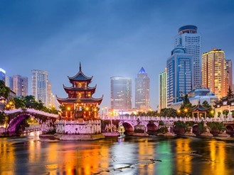 | 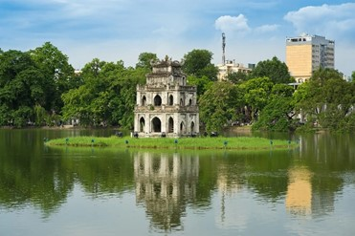
Sáng: Đoàn ăn sáng tại khách sạn sau đó làm thủ tục trả phòng. Xe và HDV đưa đoàn đi tham quan tại Cửa hàng đặc sản Tứ Xuyên. Sau khi tham quan đoàn ngồi tàu cao tốc quay về Quý Dương.
Trưa: đoàn dùng bữa trưa trên tàu.
Chiều: Xe và HDV đưa đoàn đi sân bay, làm thủ tục cho chuyến bay (GY 701: 17:30 – 18:05) về Hà Nội
Hạ cánh sân bay Nội Bài, làm thủ tục nhập cảnh vào Việt Nam. Xe và HDV đưa đoàn về điểm hẹn ban đầu. Chia tay và hẹn sớm gặp lại.

BÁO GIÁ TRỌN GÓI: VNĐ/KHÁCH
(Áp dụng cho đoàn ghép từ 30 khách)
DỊCH VỤ BAO GỒM:
- Xe đón/ tiễn sân bay Nội Bài
- Vé máy bay khứ hồi Hà Nội – Quý Dương – Hà Nội. Hành lý bao gồm 7kg xách tay và 01 kiện 23kg ký gửi
- Bữa ăn bao gồm: bữa chính tại nhà hàng địa phương, bữa sáng tại khách sạn, tiêu chuẩn bữa ăn 40 tệ/người, bữa chính 10 người/bàn, không bao gồm đồ uống.
- Khách sạn 4 sao địa phương phòng tiêu chuẩn 2 người. Không có phòng 3 người và extra bed. Khách đi lẻ không thể ghép phòng với khách lẻ khác xin vui lòng thanh toán phát sinh phòng đơn
- Hướng dẫn viên tiếng Việt nhiệt tình, kinh nghiệm.
- Vé thăm quan các điểm theo chương trình. (Vào cửa 1 lần)
- Lệ phí Visa đoàn nhập cảnh Trung Quốc.
- Bảo hiểm du lịch.
- Tiêu chuẩn nước suối 1 chai/người/ngày.
- Quà tặng: Mũ du lịch

DỊCH VỤ KHÔNG BAO GỒM:
- Hóa đơn tài chính.
- Phí làm hộ chiếu.
- Visa nhập lại Việt Nam cho khách mang quốc tịch nước ngoài.
- Phụ thu tiền phòng đơn (nếu có)
- Tiền bồi dưỡng cho HDV và lái xe: tiêu chuẩn 5 USD/khách/ngày *5 ngày = 25USD/khách.
- Các chi phí cá nhân: điện thoại, giặt là…

LƯU Ý:
- Lịch trình bao gồm 2 điểm shopping, nếu không vào shop vui lòng chi trà 80$/người
- Nếu Quý khách có yêu cầu ngủ riêng cho trẻ em vui lòng thanh toán 100% giá tour.
- Số lượng trẻ em (dưới 11 tuổi) không vượt quá 20% toàn đoàn.
- Nếu trẻ em dưới 14 tuổi, đi với người thân không có bố mẹ đi kèm, phải có giấy ủy quyền xác nhận của phường (Bản gốc).
- Giá áp dụng cho khách hàng từ 12 tuổi đến 69 tuổi, từ 70 tuổi trở lên sẽ đóng thêm chênh lệch cho mức phí bảo hiểm cao cấp, từ 75 tuổi trở lên yêu cầu phải có giấy chứng nhận đầy đủ sức khỏe để đi du lịch nước ngoài của cơ quan y tế có thẩm quyền cấp và phải có người thân khỏe mạnh dưới 60 tuổi đi cùng.
- Bất cứ một hình thức bỏ hoặc không sử dụng dịch vụ gì tại nước ngoài đều không được hoàn lại tiền vì mọi dịch vụ đã được thanh toán trước.
- Trường hợp Quý khách không được xuất cảnh và nhập cảnh vì lý do cá nhân. Công ty sẽ không chịu trách nhiệm và sẽ không hoàn trả tiền tour. Hướng dẫn viên công ty sẽ hỗ trợ và tìm biện pháp giải quyết tốt nhất cho Quý khách, mọi chi phí phát sinh do khách hàng chi trả.
- Đối với trường hợp khách làm phẫu thuật thẩm mỹ khuôn mặt, bắt buộc phải làm lại hộ chiếu. Trường hợp khách không làm lại hộ chiếu công ty sẽ không chịu trách nhiệm về vấn đề visa và xuất nhập cảnh.
- Chương trình có thể thay đổi thứ tự theo tình hình thực tế, nhưng vẫn bảo đảm đi đầy đủ điểm tham quan.
- Suốt hành trình quý khách không được tự ý dời đoàn. Nếu quý khách có người nhà tại nước sở tại muốn đi theo chương trình, vui lòng liên hệ với công ty du lịch trước khi khởi hành.
- Quý khách mang thai xin vui lòng báo cho nhân viên bán tour ngay tại thời điểm đăng ký để được tư vấn thêm thông tin. Chúng tôi không nhận khách mang thai từ 5 tháng trở lên vì lí do an toàn của Quý khách.
- Trong những trường hợp khách quan như : khủng bố, thiên tai…hoặc do có sự cố, có sự thay đổi lịch trình của các phương tiện vận chuyển công cộng như : máy bay, tàu hỏa…thì Công ty sẽ giữ quyền thay đổi lộ trình bất cứ lúc nào vì sự thuận tiện, an toàn cho khách hàng và sẽ không chịu trách nhiệm bồi thường những thiệt hại phát sinh**.
- Thời gian nhận phòng từ 14h00 - 15h00, trả phòng trước 12h00; Quý khách muốn nhận hoặc trả phòng sớm hay muộn hơn thời gian trên sẽ phải trả thêm phí theo quy định của khách sạn.
- Giờ bay cuối cùng phụ thuộc vào hãng hàng không.
THỦ TỤC LÀM VISA ĐOÀN:
Hộ chiếu mới nhất có giá sử dụng và còn hạn >6 tháng (Đối với hộ chiếu mới không có thông tin nơi sinh thì bắt buộc phải bổ sung thêm ảnh chụp/scan trang bị chú kèm theo).
- Chụp ảnh hộ chiếu trang thông tin 2,3 và trang bị chú nơi sinh định dạng JPG.
- Ảnh 4x6 nền trắng (không đeo kính, không mặc áo trắng, không đeo trang sức, hở rõ ngũ quan) định dạng JPG
Yêu cầu về hộ chiếu: ảnh chụp hộ chiếu hoặc scan hộ chiếu phải lộ đủ 4 góc, không bị mất góc, trang thông tin rõ ràng, không bị mờ, không bị bóng, không bị ánh đèn phản quang, không có ngón tay, hộ chiếu phải còn hạn Nếu trang thông tin của khách không ghi nơi sinh thì cần bổ sung bị chú (scan trang bị chú riêng-khi scan phải scan đủ cả 2 trang 4 góc giống như scan phần thông tin hộ chiếu)
- Đối trẻ em dưới 14 tuổi (Chưa qua SN), khi làm visa cửa khẩu phải có scan GKS gốc kèm theo và khi nhập cảnh phải mang theo GKS bản gốc + giấy ủy quyền (Nếu không đi cùng bố mẹ) để làm thủ tục xuất nhập cảnh
- Quý khách hoàn thành hồ sơ trước 10 ngày kể từ ngày khởi hành. Trường hợp trượt visa do hoàn thành hồ sơ muộn Công ty du lịch sẽ không chịu trách nhiệm.
CHÍNH SÁCH VỀ HỦY TOUR:
- Hủy tour sau khi đăng kí tour và đặt cọc sẽ mất 100% chi phí cọc.
- Hủy tour trước ngày khởi hành 30 ngày làm việc, phí phạt 50% tổng giá trị tour.
- Hủy tour trước ngày khởi hành từ 10 đến 29 ngày làm việc, phí phạt 90% tổng giá trị tour.
- Hủy tour trong vòng 09 ngày làm việc trước ngày khởi hành, phí phạt 100% tổng giá trị tour.
- Việc huỷ bỏ chuyến đi phải được thông báo trực tiếp với Công ty hoặc qua fax, email, tin nhắn điện thoại và phải được Công ty xác nhận. Việc huỷ bỏ bằng điện thoại không được chấp nhận.
- Đối với các trường hợp đến muộn lỡ chuyến đi, quý khách sẽ không được hoàn lại tiền tour.

Xin Chân thành cảm ơn và kính chúc Quý khách có một chuyến đi vui vẻ, bổ ích!

